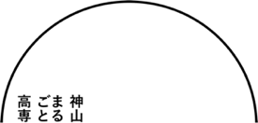
2026年度 神山まるごと高等専門学校
推薦書

【記入日】西暦 年 月 日
フリガナ |  | 生年月日 | 西暦 年 月 日
被推薦者氏名

神山まるごと高専は、「モノをつくる力で、コトを起こす人」を育てることを目指す高等教育機関です。本推薦書では、被推薦者が下記のいずれかの分野において「モノをつくる力」に秀でていると考えられる根拠を、具体的な活動や実績に基づいて記載してください。なお、被推薦者は、本推薦書の参考資料として、制作したモノを紹介する資料をA4で3枚まで添付することができます。

1. デジタル制作：プログラミング／イラスト・CG制作／音楽づくり など
2. 電気・機械制作：電子工作／マイコン制御／ロボット開発 など
3. クラフト・造形制作：木工／金属加工／手芸・模型づくり など
4. アート・デザイン制作：絵画・映像／DTP・Webデザイン／ファッション制作 など
※分類に明確に当てはまらない、または複数分野に該当する場合でも、「モノをつくる力」が発揮されていると判断できる内容であれば推薦対象とします。

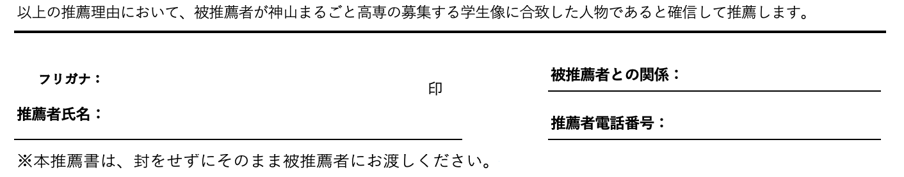
推薦の理由はこちらに記載してください。

